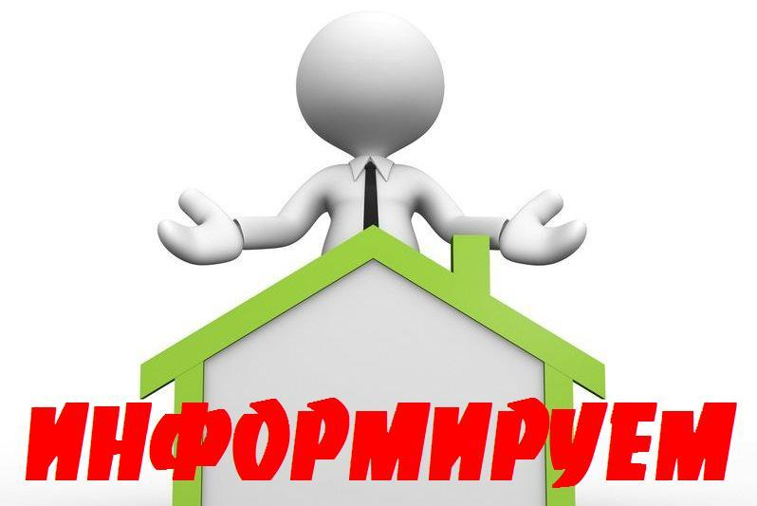Информирование по соблюдению обязательных требований, оценка соблюдения которых является предметом муниципального жилищного контроля

Согласно статье 20 Жилищного кодекса Российской Федерации, под муниципальным жилищным контролем понимается деятельность органов местного самоуправления, уполномоченных на организацию и проведение на территории муниципального образования проверок соблюдения юридическими лицами, индивидуальными предпринимателями и гражданами обязательных требований, установленных в отношении муниципального жилищного фонда федеральными законами и законами субъектов Российской Федерации в области жилищных отношений, а также муниципальными правовыми актами.
К отношениям, связанным с осуществлением муниципального жилищного контроля, организации и проведением профилактических мероприятий, контрольных (надзорных) мероприятий юридических лиц, индивидуальных предпринимателей и граждан, применяются положения Федерального закона от 31 июля 2020 года № 248-ФЗ "О государственном контроле (надзоре) и муниципальном контроле в Российской Федерации" (далее - Федеральный закон № 248-ФЗ).
Муниципальный жилищный контроль на территории городского округа Воскресенск Московской области осуществляется Администрацией городского округа Воскресенск Московской области в пределах полномочий отдела муниципальных контролей.
Перечень уполномоченных должностных лиц утверждается распоряжением Администрации городского округа Воскресенск.
Муниципальный жилищный контроль осуществляется в многоквартирных домах, в которых все жилые и (или) нежилые помещения либо их часть находятся в муниципальной собственности.
Предметом муниципального жилищного контроля является проверка соблюдения юридическими лицами, индивидуальными предпринимателями и гражданами следующих обязательных требований:
- требований к использованию и сохранности жилищного фонда, в том числе требований к жилым помещениям, их использованию и содержанию, использованию и содержанию общего имущества собственников помещений в многоквартирных домах, порядку осуществления перевода жилого помещения в нежилое помещение и нежилого помещения в жилое в многоквартирном доме, порядку осуществления перепланировки и (или) переустройства помещений в многоквартирном доме;
- требований к формированию фондов капитального ремонта;
- требований к созданию и деятельности юридических лиц, индивидуальных предпринимателей, осуществляющих управление многоквартирными домами, оказывающих услуги и (или) выполняющих работы по содержанию и ремонту общего имущества в многоквартирных домах;
- требований к предоставлению коммунальных услуг собственникам и пользователям помещений в многоквартирных домах и жилых домов;
- правил изменения размера платы за содержание жилого помещения в случае оказания услуг и выполнения работ по управлению, содержанию и ремонту общего имущества в многоквартирном доме ненадлежащего качества и (или) с перерывами, превышающими установленную продолжительность;
- правил содержания общего имущества в многоквартирном доме и правил изменения размера платы за содержание жилого помещения;
- правил предоставления, приостановки и ограничения предоставления коммунальных услуг собственникам и пользователям помещений в многоквартирных домах и жилых домов;
- требований энергетической эффективности и оснащенности помещений многоквартирных домов и жилых домов приборами учета используемых энергетических ресурсов;
- требований к порядку размещения ресурсоснабжающими организациями, лицами, осуществляющими деятельность по управлению многоквартирными домами, информации в системе;
- требований к обеспечению доступности для инвалидов помещений в многоквартирных домах;
- требований к предоставлению жилых помещений в наемных домах социального использования;
- исполнение решений, принимаемых по результатам контрольных (надзорных) мероприятий.
Объектами муниципального жилищного контроля являются:
- деятельность, действия (бездействие) контролируемых лиц, осуществляющих управление многоквартирными домами, по выполнению услуг и работ по содержанию и ремонту общего имущества в многоквартирном доме в соответствии с требованиями законодательства Российской Федерации;
- результаты деятельности граждан и организаций (контролируемых лиц), в том числе продукция (товары), работы и услуги, к которым предъявляются обязательные требования;
- жилые помещения, общее имущество в многоквартирном доме, относящееся к муниципальному жилому фонду, к которым предъявляются обязательные требования (производственные объекты).
Муниципальный жилищный контроль осуществляется в виде проведения профилактических мероприятий и контрольных (надзорных) мероприятий.
Профилактические мероприятия проводятся контрольным органом в целях стимулирования добросовестного соблюдения обязательных требований всеми контролируемыми лицами и направлены на устранение условий, причин и факторов, способных привести к нарушениям обязательных требований и (или) причинения вреда (ущерба) охраняемым законом ценностям, а также являются приоритетным по отношению к проведению контрольных (надзорных) мероприятий.
При осуществлении муниципального жилищного контроля могут проводиться следующие виды профилактических мероприятий:
1) информирование;
2) обобщение правоприменительной практики;
3) консультирование;
4) объявление предостережения;
5) профилактический визит.
Муниципальных жилищный контроль осуществляется посредством проведения следующих контрольных (надзорных) мероприятий:
1) инспекционный визит;
2) документарная проверка;
3) выездная проверка.
Без взаимодействия с контролируемым лицом проводятся следующие контрольные (надзорные) мероприятия:
1) наблюдение за соблюдением обязательных требований;
2) выездное обследование.
Порядок исполнения муниципальной функции по осуществлению муниципального жилищного контроля на территории городского округа Воскресенск регламентирован решением Совета депутатов городского округа Воскресенск Московской области от 21.10.2021 № 424/51 «Об утверждении Положения о муниципальном жилищном контроле на территории городского округа Воскресенск Московской области».
Ч.7 ст.20 ЖК РФ установлено, что плановые контрольные (надзорные) мероприятия на территории городского округа Воскресенск не проводятся.
Общие требования к проведению контрольных мероприятий установлены Федеральным законом от 31.07.2020 г. № 248-ФЗ.
Должностное лицо органа муниципального жилищного контроля, в порядке, установленном законодательством Российской Федерации, имеет право:
- беспрепятственно по предъявлении служебного удостоверения и в соответствии с полномочиями, установленными решением контрольного (надзорного) органа о проведении контрольного (надзорного) мероприятия, посещать (осматривать) производственные объекты, если иное не предусмотрено федеральными законами;
- знакомиться со всеми документами, касающимися соблюдения обязательных требований, в том числе в установленном порядке с документами, содержащими государственную, служебную, коммерческую или иную охраняемую законом тайну;
- требовать от контролируемых лиц, в том числе руководителей и других работников контролируемых организаций, представления письменных объяснений по фактам нарушений обязательных требований, выявленных при проведении контрольных (надзорных) мероприятий, а также представления документов для копирования, фото- и видеосъемки;
- знакомиться с технической документацией, электронными базами данных, информационными системами контролируемых лиц в части, относящейся к предмету и объему контрольного (надзорного) мероприятия;
- составлять акты по фактам непредставления или несвоевременного представления контролируемым лицом документов и материалов, запрошенных при проведении контрольных (надзорных) мероприятий, невозможности провести опрос должностных лиц и (или) работников контролируемого лица, ограничения доступа в помещения, воспрепятствования иным мерам по осуществлению контрольного (надзорного) мероприятия;
- выдавать контролируемым лицам рекомендации по обеспечению безопасности и предотвращению нарушений обязательных требований, принимать решения об устранении контролируемыми лицами выявленных нарушений обязательных требований и о восстановлении нарушенного положения;
- обращаться в соответствии с Федеральным законом от 07.02.2011 года № 3-ФЗ "О полиции" за содействием к органам полиции в случаях, если инспектору оказывается противодействие или угрожает опасность.
Нормативно-правовые акты, содержащие обязательные требования, соблюдение которых оценивается при проведении мероприятий по муниципальному жилищному контролю.
1. «Жилищный кодекс Российской Федерации» от 29.12.2004 № 188-ФЗ;
2. Федеральный закон от 23.11.2009 № 261-ФЗ «Об энергосбережении и о повышении энергетической эффективности, и о внесении изменений в отдельные законодательные акты Российской Федерации»;
3. Постановление Правительства Российской Федерации от 13.08.2006
№ 491 «Об утверждении Правил содержания общего имущества в многоквартирном доме и правил изменения размера платы за содержание и ремонт жилого помещения в случае оказания услуг и выполнения работ по управлению, содержанию и ремонту общего имущества в многоквартирном доме ненадлежащего качества и (или) с перерывами, превышающими установленную продолжительность»;
4. Постановление Правительства РФ от 28.01.2006 № 47 «Об утверждении Положения о признании помещения жилым помещением, жилого помещения непригодным для проживания, многоквартирного дома аварийным и подлежащим сносу или реконструкции, садового дома жилым домом и жилого дома садовым домом»;
5. Постановление Правительства РФ от 03.04.2013 № 290 «О минимальном перечне услуг и работ, необходимых для обеспечения надлежащего содержания общего имущества в многоквартирном доме, и порядке их оказания и выполнения» (вместе с «Правилами оказания услуг и выполнения работ, необходимых для обеспечения надлежащего содержания общего имущества в многоквартирном доме»);
6. Приказ Минстроя России от 14.05.2021 № 292/пр «Об утверждении правил пользования жилыми помещениями» (Зарегистрировано в Минюсте России 08.09.2021 № 64942);
7. Постановление Правительства Российской Федерации от 06.05.2011
№ 354 «О предоставлении коммунальных услуг собственникам и пользователям жилых помещений в многоквартирных домах и жилых домов»;
8. Постановление Правительства Российской Федерации от 15.05.2013 № 416 «О порядке осуществления деятельности по управлению многоквартирными домами»;
9. Постановление Госстроя России от 27.09.2003 № 170 «Об утверждении Правил и норм технической эксплуатации жилищного фонда»;
10. Закон Московской области от 01.07.2013 № 66/2013-ОЗ «Об организации проведения капитального ремонта общего имущества в многоквартирных домах, расположенных на территории Московской области» (принят постановлением Мособлдумы от 27.06.2013 №9/57-П).

Административная ответственность за нарушения обязательных требований, предусмотренная Кодексом Российской Федерации об административных правонарушениях:
- часть 1 Статьи 19.4. Неповиновение законному распоряжению должностного лица органа, осуществляющего муниципальный контроль;
- Статья 19.4.1 Воспрепятствование законной деятельности должностного лица органа муниципального контроля;
-частью 1 Статьи 19.5. Невыполнение в срок законного предписания (постановления, представления, решения) органа (должностного лица), осуществляющего муниципальный контроль;
- Статья 19.7. Непредставление сведений (информации).

